ДЕРЖАВНИЙ УНІВЕРСИТЕТ ТЕЛЕКОМУНІКАЦІЙ
КАФЕДРА ВИЩОЇ МАТЕМАТИКИ

ЗАТВЕРДЖУЮ
Завідуючий кафедрою вищої математики
професор ____________ О.В. Барабаш
31 серпня 2019 року

Тільки для викладачів

СЕМЕСТР III
МЕТОДИЧНІ РЕКОМЕНДАЦІЇ ДО ЛАБОРАТОРНОГО ЗАНЯТТЯ №9

ТЕМА. «ЕЛЕМЕНТИ ТЕОРІЇ БУЛЕВИХ ФУНКЦІЙ»

з навчальної дисципліни ВИЩА МАТЕМАТИКА
освітньо-кваліфікаційного рівня БАКАЛАВР

Лабораторне заняття розроблене
Доктором технічних наук Мусієнком А.П.

Київ – 2019

ПЛАН ПРОВЕДЕННЯ ЗАНЯТТЯ ТА РОЗРАХУНОК ЧАСУ

1. | Вступ | 5 хв.
2. | Повторення основних положень лекції | 10 хв
3. | Розв’язування задач на основі використання програми Excel | 65 хв.
4. | Домашне завдання | 5 хв.
5. | Заключення | 5 хв.

Навчальна та виховна мета:
1. Студенти повинні знати теоретичні питання з теми: поняття графу, способи задання графу, операції над графами, маршрути в графі.
2. Студенти повинні вміти задавати граф у різні способи, визначати його складові та маршрути в графі.
3. Розвиток мислення студентів, залучення до вивчення математики, як необхідної складової освіти технічного фахівця.

ЛІТЕРАТУРА:

- Бардачов Ю.М. та ін. Дискретна математика. – К.: Вища школа, 2002. – 287с.
- Гаврилов Г.П., Сапоженко А.А. Задачи и упражнения по дискретной математике. – М.: ФИЗМАТЛИТ, 2004. – 416 с.

1. Повторення основних теоретичних положень:

- Поняття булевої функції.
- Способи завдання булевих функцій.
- Елементарні булеві функції та їх властивості.
- Реалізація булевих функцій формулами.
- Рівносильність та тотожність формул.
- Принцип двоїстості.
- Диз’юнктивна і кон’юнктивна нормальні форми
- Досконалі диз’юнктивна і кон’юнктивна нормальні форми.

Приведення булевих функцій до досконалих диз’юнктивних і кон’юнктивних нормальних форм.

Повні системи булевих функцій.

Зображення булевої функції многочленом Жегалкіна.

Замикання і замкнені класи булевих функцій. Критерій повноти системи булевих функцій.

2. Розв’язування задач:
Завдання 1 розв’язується з використанням означень елементарних булевих функцій, основних рівносильностей. При знаходженні многочлена Жегалкіна бажано використати хоча б два методи, щоб перевірити відповідь
Завдання 1. Для булевої функції 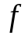, заданої формулою:
1) скласти таблицю істинності;
2) знайти ДДНФ і ДКНФ двома способами:
а) за допомогою таблиці,
б) за допомогою рівносильних перетворень.
3) знайти зображення у вигляді многочлена Жегалкіна.
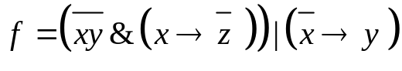
Розв’язання.
1) Побудуємо таблицю істинності даної булевої функції
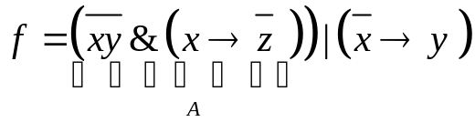
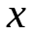 | 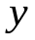 |  | 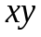 | 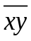 |  | 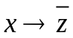 | 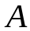 |  | 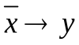 | 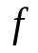
0 | 0 | 0 | 0 | 1 | 1 | 1 | 1 | 1 | 0 | 1۷
0 | 0 | 1 | 0 | 1 | 0 | 1 | 1 | 1 | 0 | 1۷
0 | 1 | 0 | 0 | 1 | 1 | 1 | 1 | 1 | 1 | 0۸
0 | 1 | 1 | 0 | 1 | 0 | 1 | 1 | 1 | 1 | 0۸
1 | 0 | 0 | 0 | 1 | 1 | 1 | 1 | 0 | 1 | 0۸
1 | 0 | 1 | 0 | 1 | 0 | 0 | 0 | 0 | 1 | 1۷
1 | 1 | 0 | 1 | 0 | 1 | 1 | 0 | 0 | 1 | 1۷
1 | 1 | 1 | 1 | 0 | 0 | 0 | 0 | 0 | 1 | 1۷

2) Знайдемо ДДНФ двома способами.
а) за допомогою таблиці:
- З таблиці видно, що наборів, на яких функція набуває значення 1, п’ять:
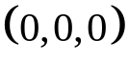, 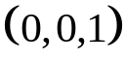, 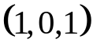, 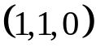, 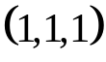.
- Для кожного набору утворимо відповідну повну елементарну кон’юнкцію:
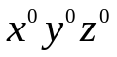, 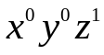, 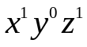, 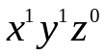, 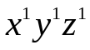, або
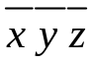, 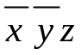, 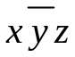, 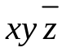, 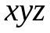.
- З'єднаємо отримані повні елементарні кон’юнкції знаками ∨:
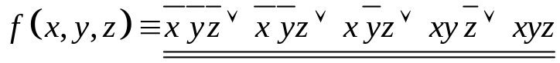 – отримали ДДНФ.

б) за допомогою рівносильних перетворень:
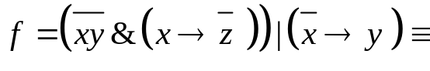 – позбавимося у формулі від входження знаку :
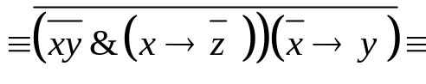 – позбавимося у формулі від входження знаку 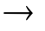:
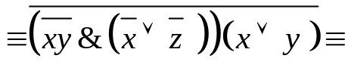 – доб'ємося того, щоб знак стояв тільки перед змінними, для чого скористаємося законами де Моргана:
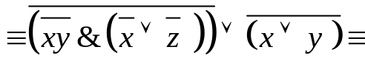
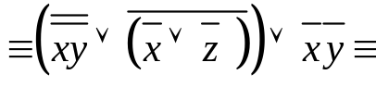
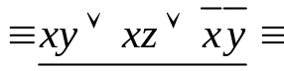 – отримали ДНФ, елементарні кон’юнкції якої поповнимо до повних:
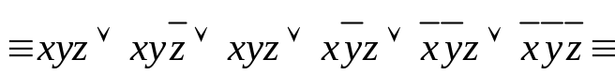 – з однакових членів отриманої диз’юнкції залишаємо тільки один:
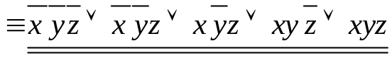 – отримали ДДНФ.

Знайдемо ДКНФ двома способами:
а) за допомогою таблиці істинності.
- З таблиці видно, що наборів, на яких функція набуває значення 0, три:
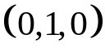, 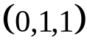, 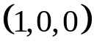.
- Для кожного набору утворимо відповідну повну елементарну диз’юнкцію:
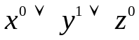, 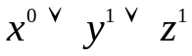, 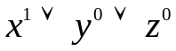, або
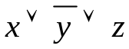, 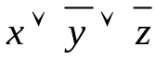, 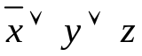.
- З'єднаємо отримані повні елементарні диз’юнкції знаками 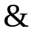:
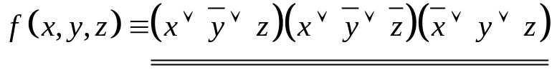 – отримали ДКНФ.
б) за допомогою рівносильних перетворень:
– позбавимося у формулі від входження знаку :
– позбавимося у формулі від входження знаку :
– доб'ємося того, щоб знак стояв тільки перед змінними, для чого скористаємося законами де Моргана:
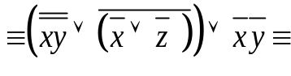
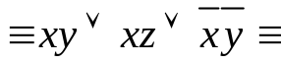 – отримали ДНФ, з якої за дистрибутивністю отримаємо КНФ:
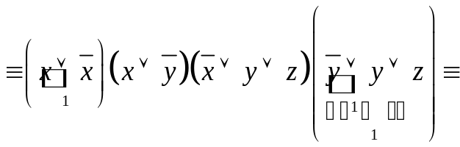
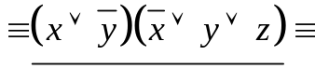 – отримали КНФ, елементарні диз’юнкції якої поповнимо до повних:
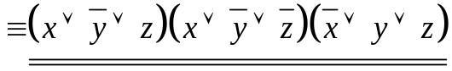 – отримали ДКНФ.

Розглянемо функцію, яка подана у вигляді суперпозицій булевої алгебри
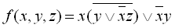.
Застосовуючи наведені вище тотожності, перетворимо цю функцію
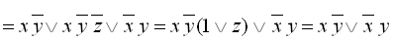.

Розробник ЛЗ – доцент, доктор технічних наук _____________ Мусієнко А.П.

